Методические рекомендации Минтруда России
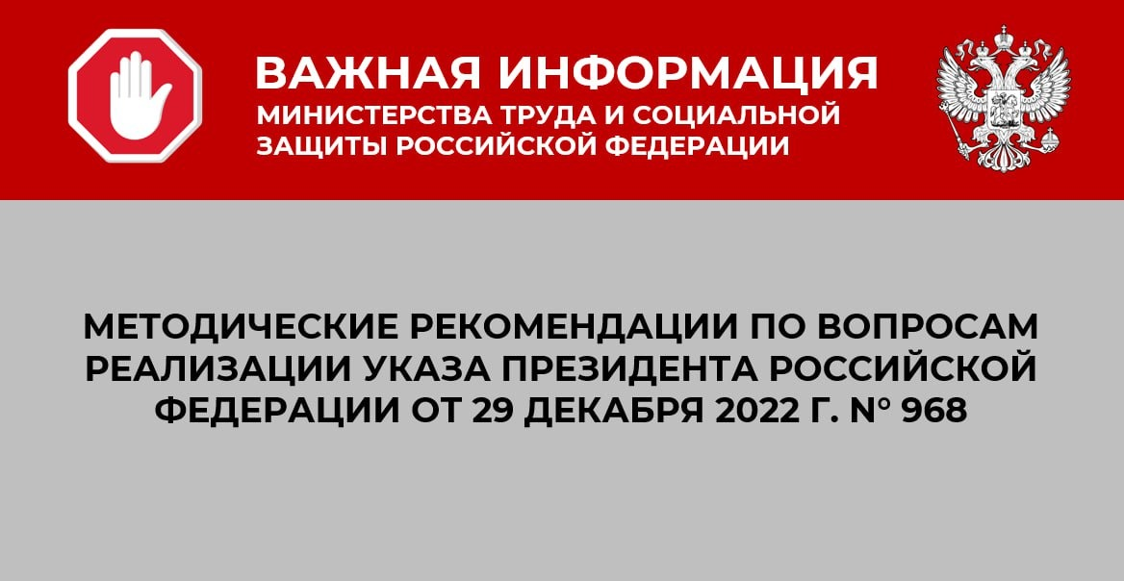
В связи с изданием Указа Президента Российской Федерации от 29.12.2022№ 968 «Об особенностях исполнения обязанностей, соблюдения ограничений и запретов в области противодействия коррупции некоторыми категориями граждан в период проведения специальной военной операции» , Министерством труда и социальной защиты Российской Федерации в рамках оказания методической помощи в реализации требований федеральных законов, нормативных правовых актов Президента Российской Федерации и Правительства Российской Федерации о противодействии коррупции подготовлены инструктивно-методические материалы по вопросам реализации обозначенного Указа Президента Российской Федерации.

Положения инструктивно-методических материалов содержат разъяснения для заинтересованных лиц, в том числе до лиц, замещающих должности, осуществление полномочий по которым влечет за собой обязанность представлять сведения о доходах, расходах об имуществе и обязательствах имущественного характера, и являющихся участниками специальной военной операции либо направленными (командированными) для выполнения задач на соответствующих территориях.

Дополнительно, в связи с выявленными особенностями отдельные положения Методических рекомендаций по вопросам представления сведений о доходах, расходах, об имуществе и обязательствах имущественного характера и заполнения соответствующей формы справки в 2023 году (за отчетный 2022 год) скорректированы посредством использования универсальной формулировки «Справка о доходах и суммах налога физического лица».

Актуальная редакция данных Методических материалов и брошюра доступны по ссылке: Минтруд России.

